导师简介
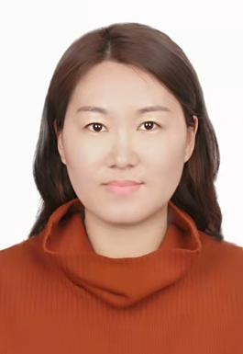 | 姓名 | 向丽 | 性别 | 女
 | 学历 | 研究生 | 职称 | 副研究员
 | 导师类别 | 硕士生导师 | 所属部门 | 青蒿素研究中心
 | 研究方向 | 中药资源学 | 电子邮箱 | lxiang@icmm.ac.cn
导师简介 | 毕业于中国医学科学院北京协和医学院，获生药学专业博士学位，主要从事药用植物资源学、分子鉴定、品种选育、全基因组等方面的研究。先后主持或参与多项国家级中医药项目，包括重大新药创制、国家自然科学青年科学基金、公益性行业科研专项、国家科技计划等。发表论文50余篇，参与出版专著5部，申请发明专利5项；培育黄花蒿、枸杞、紫苏、花椒等药用植物新品种7个。参与获得省部级奖励1项，协会科学技术奖1等奖3项。培养硕士研究生6名，博士研究生2名。

